|  |  |
| --- | --- |
| 受験番号 |  |

令和８年度大阪府・大阪市・堺市・豊能地区公立学校教員採用選考テスト

中学校　音楽　解答用紙　（2枚のうち１）

|  |  |
| --- | --- |
| 得点 |  |

１

　(１)

|  |  |  |  |  |
| --- | --- | --- | --- | --- |
| 曲順 | 楽　曲　名 | | 作　曲　者　名 | |
| ア | 小フーガ　ト短調 | ／ | バッハ | ／ |
| イ | メヌエット | ／ | ボッケリーニ | ／ |
| ウ | ピアノ協奏曲　第２番　ハ短調　Op.18 | ／ | ラフマニノフ | ／ |
| エ | 春に | ／ | 木下　牧子 | ／ |

　(２)

|  |  |  |
| --- | --- | --- |
| オ | ①安里屋ユンタ | ／ |
| ②三線 | ／ |

|  |  |
| --- | --- |
| 受験番号 |  |

令和８年度大阪府・大阪市・堺市・豊能地区公立学校教員採用選考テスト

中学校　音楽　解答用紙　（2枚のうち2）

|  |  |
| --- | --- |
| 得点 |  |

２

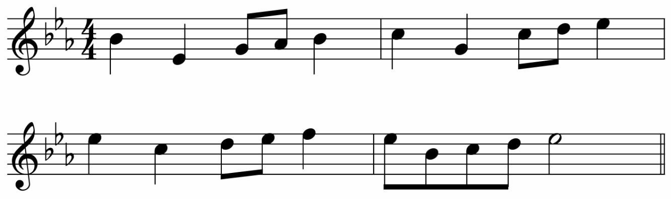

（１）

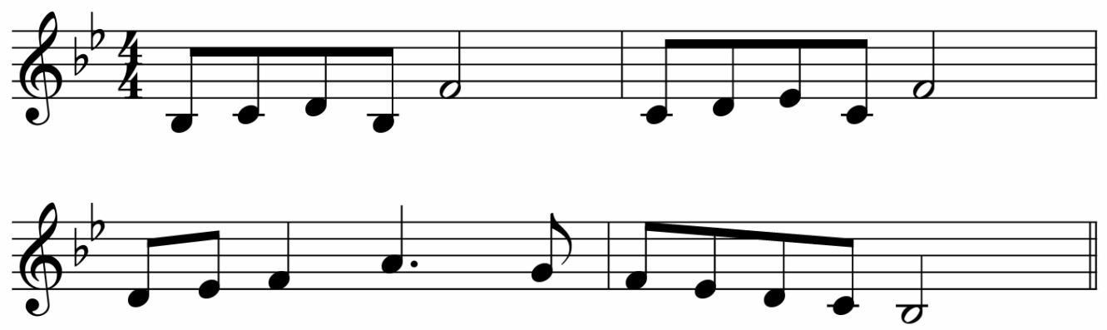

（２）

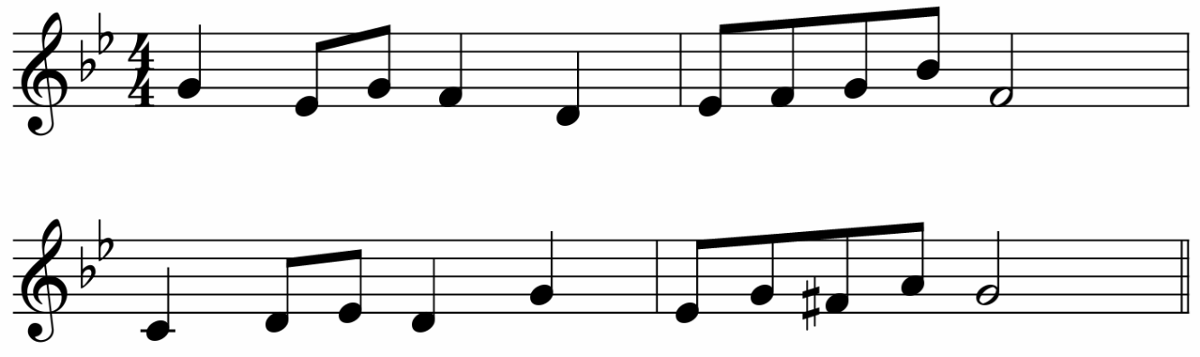

（３）

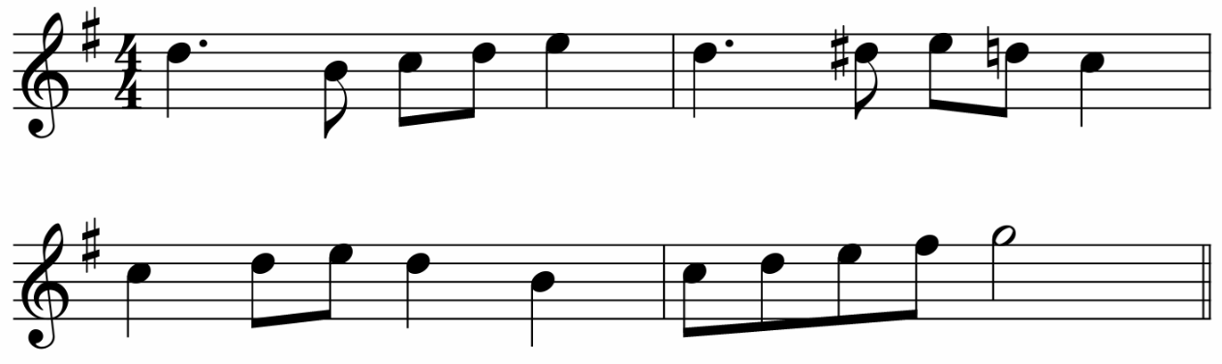

（４）